12. december 2024

Zamestnanci Henkel Slovensko sa zapojili do ďalšieho ročníka výzvy #GivingTuesday

**Bratislava –** **#GivingTuesday je symbolom štedrosti a pomoci tým, ktorí to najviac potrebujú. Zamestnanci spoločnosti Henkel Slovensko sa do výzvy každoročne zapájajú a prostredníctvom #GivingTuesday tento rok potešia až 490 seniorov, ktorým spríjemnia blížiace sa vianočné sviatky. Spoločnosť tak nadväzuje na svoju dlhodobú tradíciu, ktorej cieľom je podpora zraniteľných skupín obyvateľstva.**

Obrázok, na ktorom je logo, text, grafika, písmo

Automaticky generovaný popis

Výzvou #GivingTuesday spoločnosť Henkel Slovensko tento rok poteší až 490 seniorov.

#GivingTuesday tento rok pripadol na 3. decembra. Zamestnanci spoločnosti Henkel Slovensko sa do výzvy, ktorá trvala od 11. novembra do 6. decembra, mohli zapojiť rôznymi spôsobmi, ako napríklad zbierkou produktov, finančným príspevkom alebo darovaním krvi. Vybrané produkty, šampóny, sprchové gély, deodoranty alebo čistiace utierky na okuliare, mohli zakúpiť priamo vo firemnej predajni  v sídle spoločnosti. V uvedenom období vyzbierali až 1055 kusov drogérie a 1942 eur prostredníctvom systému BenefitPlus, ktoré spoločnosť investuje do doplnenia darčekových balíčkov pre seniorov. Tento rok nimi plánuje potešiť až 490 seniorov v domoch kultúry v bratislavskej Dúbravke a v Ružinove, s ktorými spolupracuje aj v prípade firemného dobrovoľníckeho programu Henkel helps. „*Seniori sa dlhodobo ocitajú na okraji záujmu spoločnosti, a preto už niekoľko rokov v rámci CSR aktivít vynakladáme úsilie, aby sme zlepšili kvalitu ich života. Vyčariť im úsmev na tvári počas vianočných sviatkov a obdarovať ich pozornosťou je to najmenej, čo môžeme urobiť*,“ vysvetľuje Zuzana Kaňuchová, riaditeľka korporátnej komunikácie Henkel Slovensko, Henkel ČR a Henkel Magyarország.

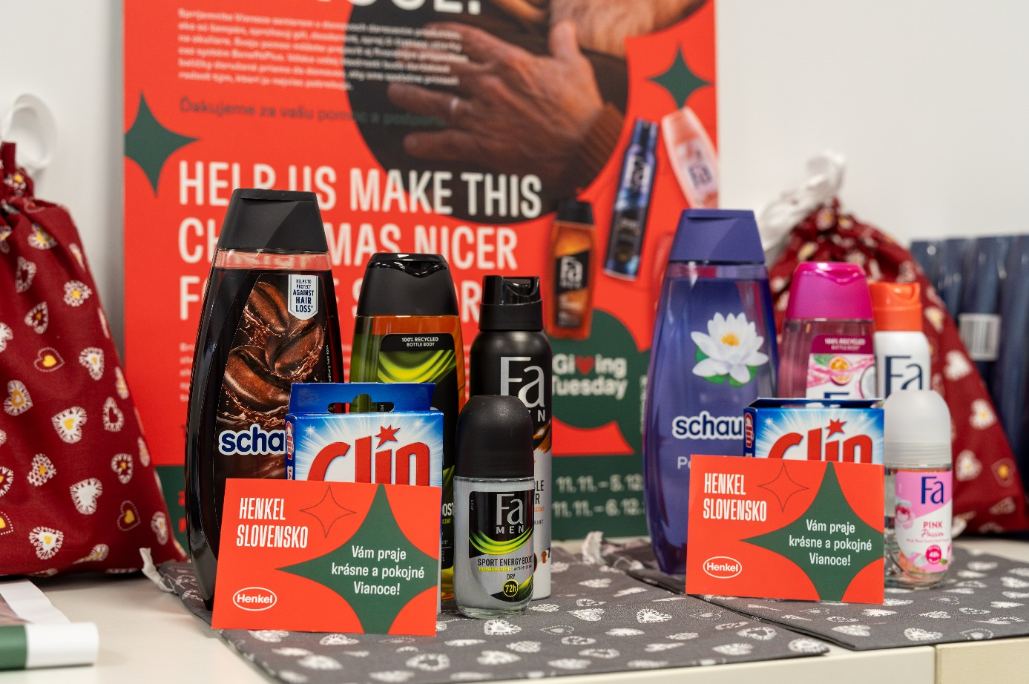

Zamestnanci Henkel Slovensko mohli seniorov potešiť kúpou vybranej drogérie alebo finančnou zbierkou.

Významnou pomocou počas výzvy #GivingTuesday bolo aj darovanie krvi, ktoré koordinovala Ivana Glassová, Senior Project Coordinator v spoločnosti Henkel Slovensko. „*V prípade tohto dobrého skutku stačilo, ak sa kolegovia zaregistrovali a darovali krv v najbližšom odbernom centre Národnej transfúznej služby SR. Teší nás stúpajúci záujem o tento typ pomoci, pretože každé darovanie krvi môže zachrániť až tri ľudské životy*,“ uvádza Ivana Glassová.

**Seniorom pomáhajú dlhodobo**

V rámci strategického prístupu k CSR a grantového programu Nadácie Henkel Slovensko sa spoločnosť usiluje o podporu najzraniteľnejšej skupiny obyvateľstva a budovanie medzigeneračnej komunikácie. V tom má významnú úlohu finančná pomoc, ktorou nadácia podporuje projekty pre seniorov naprieč celým Slovenskom. Za šesť rokov grantového programu prispela na realizáciu viac ako 420 projektov celkovou sumou takmer 300-tisíc eur. „*Uvedomujeme si, že pomocou seniorom získavame na oboch stranách. Dnešní seniori túžia byť aktívni a tráviť voľný čas s mladšou generáciou, v čom im chceme vyhovieť podporou inovatívnych projektov, ktoré ich učia tráviť čas zmysluplne,“* dodáva Zuzana Kaňuchová.

Významnou súčasťou aktivít sú aj dobrovoľnícke skupiny, v rámci ktorých robia zamestnanci Henkel Slovensko seniorom spoločnosť, podnecujú ich kreativitu v ručných dielňach alebo organizujú program v seniorských domoch. Sieť dobrovoľníkov má približne 40 aktívnych členov rozdelených do piatich tematických skupín, pričom účasť na aktivitách nie je ničím podmienená. Obľube sa tešia aj pravidelné hodiny angličtiny v seniorskom centre či cestovateľské kino, ktoré na mesačnej báze spoločnosť organizuje v Dome kultúry Ružinov.

Obrázok, na ktorom je ošatenie, osoba, stena, vnútri

Automaticky generovaný popis

S balením balíčkov pomáhal aj prezident Henkel Slovensko a riaditeľ GBS+ Bratislava, Christian Schulz.

O spoločnosti Henkel

Vďaka svojim značkám, inováciám a technológiám je spoločnosť Henkel svetovým lídrom na trhoch s priemyselným a spotrebným tovarom. Obchodná divízia Adhesive Technologies je globálnym lídrom na trhu so spojovacími a lepiacimi materiálmi a funkčnými nátermi. Obchodná divízia Consumer Brands sa drží na popredných miestach na mnohých svetových trhoch predovšetkým v segmentoch vlasovej kozmetiky a pracích a čistiacich prostriedkov pre domácnosť. Medzi tri najsilnejšie značky spoločnosti patria Loctite, Persil a Schwarzkopf. Vo finančnom roku 2023 vykázala spoločnosť Henkel obrat vo výške viac než 21,5 mld. eur a upravený prevádzkový zisk približne vo výške 2,6 mld. eur. Prioritné akcie spoločnosti Henkel sú kótované na nemeckom akciovom indexe DAX. Udržateľnosť už dlhodobo patrí medzi tradičné priority spoločnosti Henkel, pričom na plnenie konkrétnych cieľov má spoločnosť vypracovanú jasnú stratégiu dlhodobej udržateľnosti. Spoločnosť Henkel bola založená v roku 1876 a dnes celosvetovo zamestnáva približne 48 000 zamestnancov, ktorých spája silná firemná kultúra, spoločné hodnoty a spoločné poslanie: „Pioneers at heart for the good of generations“. Viac informácií nájdete na stránkach [www.henkel.com](http://www.henkel.com).

O spoločnosti Henkel Slovensko

Na Slovensku pôsobí Henkel vo všetkých troch strategických oblastiach už od roku 1991 a zároveň je HENKEL SLOVENSKO spol. s r. o. pôsobiskom najväčšej expertnej pobočky Global Business Solutions+ spoločnosti Henkel celosvetovo. Global Business Solutions+ Bratislava ‏(GBS+ Bratislava) patrí od svojho založenia v roku 2006 k dôležitej súčasti spoločnosti Henkel, zabezpečujúcej služby v Európe a globálne vo viac než 30 jazykoch. V súčasnosti zamestnáva viac než 1 600 pracovníkov. HENKEL SLOVENSKO spol. s r. o. predáva viac ako 50 značiek a dnes zamestnáva, spolu s GBS+ Bratislava, viac ako 1 800 zamestnancov. Viac informácií nájdete na stránke [www.henkel.sk](http://www.henkel.sk).

Kontakt pre médiá

Martina Poliačková

Agentúra Seesame

Telefón: +421 907 726 211

E-mail: poliackova@seesame.com